Министерство образования и науки Российской Федерации

Федеральное государственное бюджетное образовательное учреждение

высшего образования

**«Пермский национальный исследовательский**

**политехнический университет»**

Кафедра «Информационные технологии и автоматизированные системы»  
Направление подготовки: 09.03.01 – «Информатика и вычислительная техника»  
  
  
  
  
  
  
  
  
  
**ОТЧЕТ**

**Лабораторная работа №6  
«Строки»**

Выполнил студент гр. ИВТ-24-2б

Ильиных Антон Владимировичㅤㅤ

Проверил:

Доц.каф. ИТАСㅤㅤㅤㅤㅤㅤㅤㅤㅤ  
Полякова Ольга Андреевнаㅤㅤㅤㅤ

_________ ___________  
 (оценка) (подпись)

___________  
 (дата)

г. Пермь, 2025

**Постанока задачи**

Удалить из строки все слова, которые **не** являются идентификаторами.

Идентификатор в C++ — это уникальное имя, присваиваемое переменным, функциям, классам и другим элементам программы.

Правила создания идентификаторов:

1. Идентификатор должен начинаться с буквы (a-z или A-Z) или символа подчёркивания
2. После первого символа могут следовать буквы, цифры или символы подчёркивания.
3. Идентификаторы чувствительны к регистру
4. Идентификатор не может быть ключевым словом.
5. Идентификатор не должен содержать пробелов или специальных символов (кроме подчёркивания).

**Блок-схема**

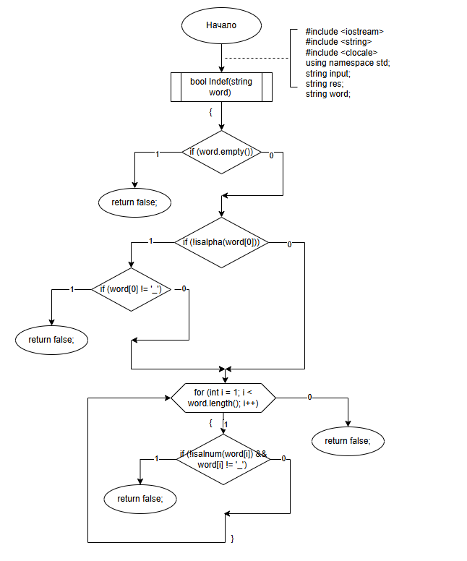

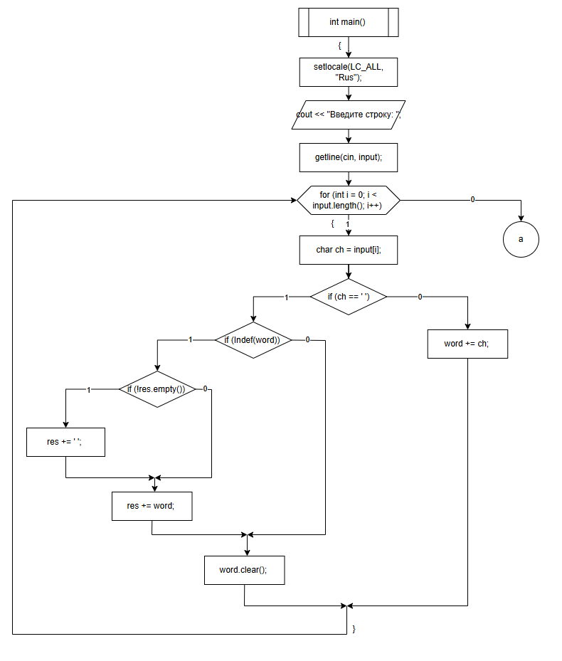

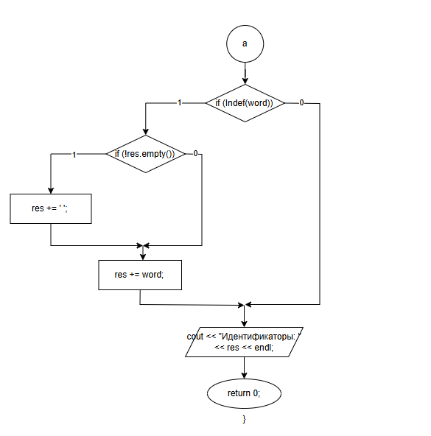

**Код**

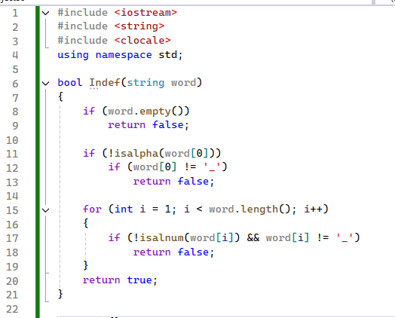

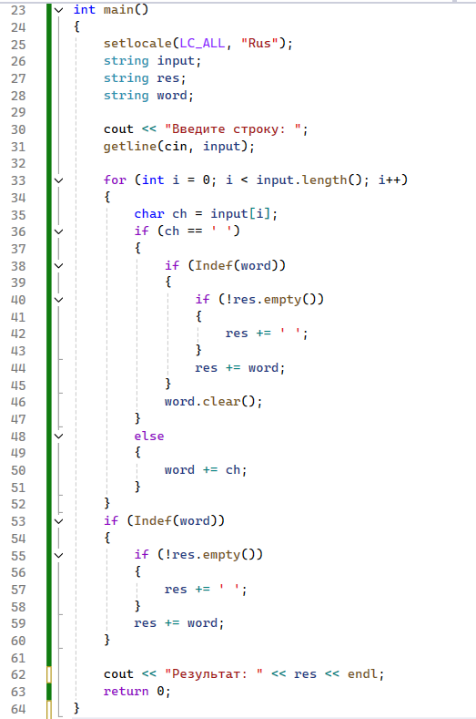

**Вывод программы**

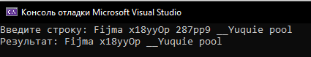

**Ссылка на GitHub**

[**https://github.com/QuSeedd**](https://github.com/QuSeedd)